Định hướng lại vào ra và cơ chế PIPE
Em hãy thực hiện lệnh và giải thích tại sao:
I - Thao tác định hướng lại vào/ra
1.Thực hiện lệnh cat, gõ Enter. Nội dung chuyển sang trạng thái chờ em gõ.
Em gõ tiếp:
Con ong lam mat yeu hoa
Con ca boi yeu nuoc con chim ca yeu troi
Gõ Ctrl + D để thoát
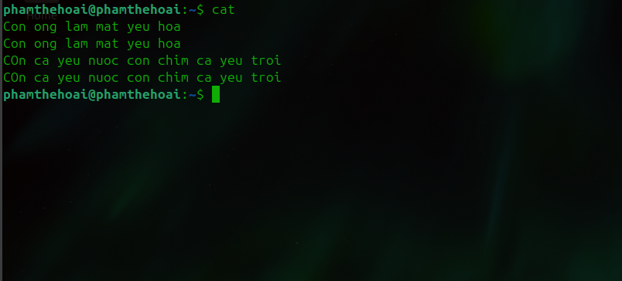
+.Nội dung vừa rồi không lưu vào đâu cả
2.Thực hiện lệnh cat > cadao, rồi gõ nội dung sau:
Con ong lam mat yeu hoa
Con ca boi yeu nuoc con chim ca yeu troi
Gõ Ctrl + D để thoát
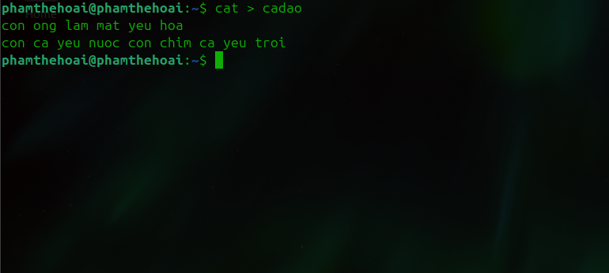
3.Xem nội dung file bằng lệnh cat cadao
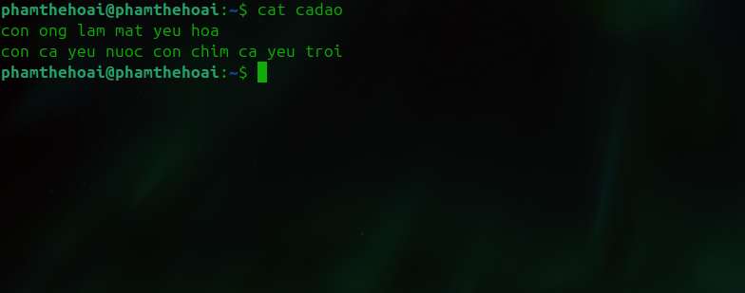
4.Thực hiện lệnh cat > cadao, rồi gõ nội dung sau:
Con nguoi muon song con oi
Phai yeu dong chi yeu nguoi anh em
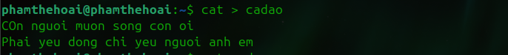
5. Xem lại nội dung file bằng lệnh cat cadao
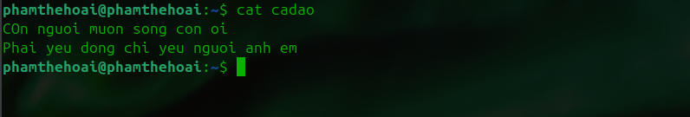
6.Thực hiện lệnh cat >> cadao, rồi gõ nội dung sau:
Con ong lam mat yeu hoa
Con ca boi yeu nuoc con chim ca yeu troi
7. Thực hiện lệnh cat cadao để xem lại file.
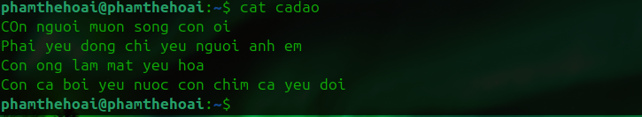
8.Xem file /etc/pass bằng lệnh cat /etc/pass, em sẽ thấy thông báo lỗi ra màn hình
9.Chuyển thông báo lỗi vào file bằng lệnh
cat /etc/pass 2>> err_report
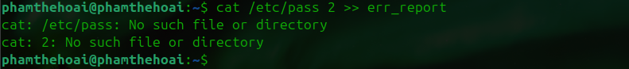
10.Xem file err_report đó
11.Thực hiện lại lệnh cat /etc/pass 2>> err_report
12. Xem lại file err_report đó
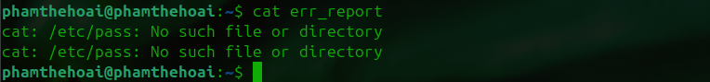
13. Chuyển thông báo lỗi vào file /dev/null bằng lệnh
cat /etc/pass 2>> /dev/null
14.Copy nội dung nào đó vào /dev/null, ví dụ cat /etc/passwd >> /dev/null
15.Xem nội dung file /dev/null và giải thích
- Nội dung file /dev/null rỗng.
- Giải thích: /dev/null là file thiết bị ảo. Mọi nội dung ghi vào đều biến mất nên khi đọc sẽ có kết quả rỗng.
II - Thực hiện công việc bằng cách dùng file tạm
1.Em hãy xem nội dung thư mục chủ của mình bằng lệnh sau:
ls -1 (Tham số là Số 1 nhé, không phải chữ l đâu)
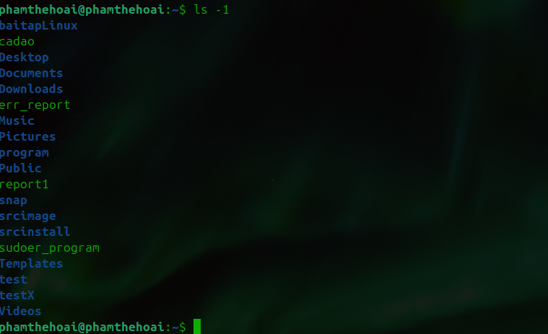
2.Thực hiện lưu nội dung hiện hành của thư mục chủ vào file
ls -1 > xem_lan_1 (Tham số là Số 1 nhé, không phải chữ l đâu)
3.Tạo thêm file a, b trong thư mục chủ, 2 file này không cần có nội dung
Gợi ý: $ touch a b
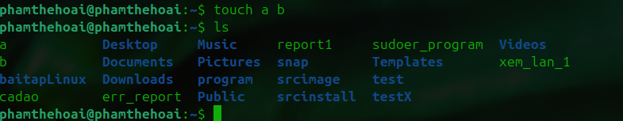
4.Thực hiện lưu nội dung hiện hành của thư mục chủ vào file
ls -1 > xem_lan_2 (Tham số là Số 1 nhé, không phải chữ l đâu)
5.So sánh nội dung 2 lần trên bằng lệnh diff. Lưu ý dùng các tham số phù hợp.
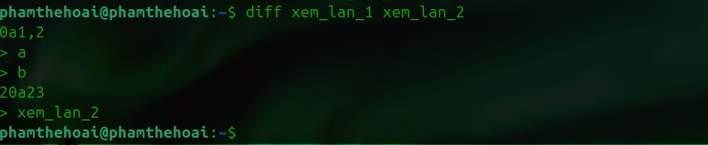
- So với xem_lan_1, xem_lan_2 có thêm 2 dòng a và b ở đầu.
- Sau dòng 21 trong xem_lan_1, xem_lan_2 có thêm 1 dòng xem_lan_2.
6.Em hãy xem trong file /etc/passwd có bao nhiêu dòng có chữ h bằng lệnh
grep h /etc/passwd
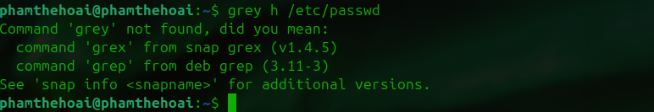7.Kết quả lệnh 6 đang hiển thị ra màn hình, em hãy chuyển vào file bằng lệnh
grep h /etc/passwd > h_file
8.Xem lại nội dung của h_file
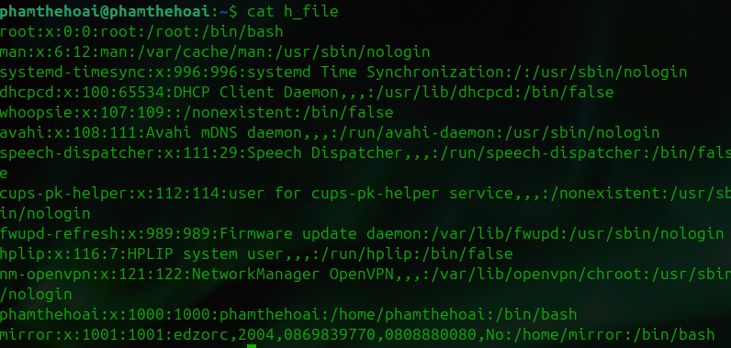
9.Thực hiện đếm xem h_file có bao nhiêu dòng bằng lệnh
wc -l h_file
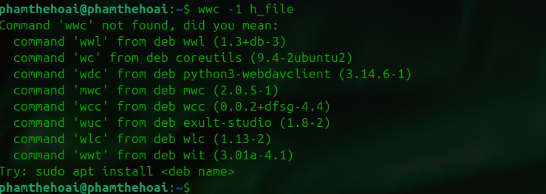
10.So sánh kết quả bước 6-9 với lệnh
grep h /etc/passwd | wc -l
11.Lưu kết quả của lệnh 10 vào file 10_file
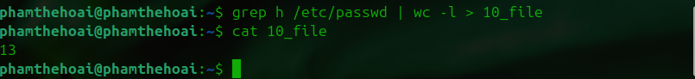
III - PIPE - Đường ống lệnh (từ câu 2). Lệnh thành phần em hãy tự tìm nhé.
1.Tạo thư mục thuchanh trong thư mục chủ của em.
Trong thư mục này tạo 4 thư mục con: lab1, lab2, lab3, lab4.
Trong thư mục thực hành tạo thêm 2 file afile và bfile.
Copy 2 file này vào 4 thư mục con từ lab1 đến lab4.
Trong thư mục lab4 tạo thêm 2 thư mục con lab41 và lab42. Trong mỗi thư mục lab41 và lab42 tạo thêm 2 file xfile và yfile.
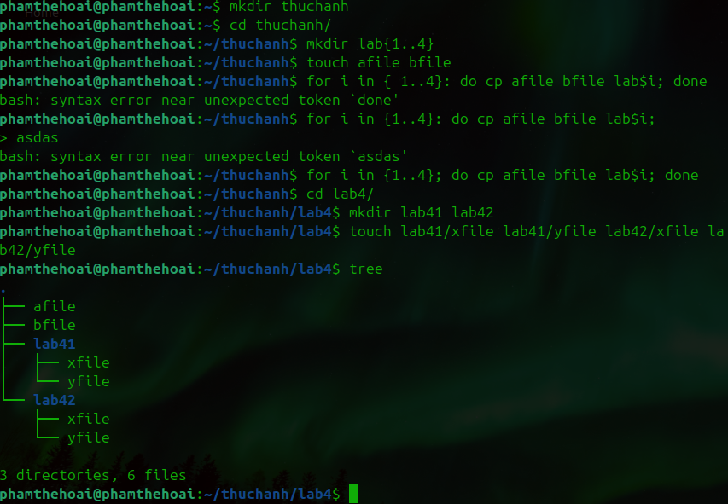
2.Đếm số file và thư mục con trực thuộc thư mục thuchanh
3.Đếm số file trực thuộc thư mục này

